师宗县水务局2017年度部门决算
第一部分 师宗县水务局概况
一、主要职能
（一）主要职能
1、拟订水务工作的方针、政策，组织起草有关规章制度，并组织实施；拟订全县水务工作的发展战略和中长期规划及年度计划；编制重要江河流域综合规划和指导协调流域的有关专业规划并监督实施。
2、统一管理水资源（含空中水、地表水、地下水）；负责拟订全县水利中长期供求计划，水量分配方案并负责监督管理；承担城市规划及重大建设项目的水资源和防洪的论证工作；组织实施取水许可制度及水资源征收管理；发布全县水资源公报；协助调处部门间和乡镇间的水事纠纷。
3、拟订计划用水、节约用水政策，编制节约用水规划，制定有关标准，组织、指导和监督节约用水工作。
4、制定水资源保护规划并实施监督管理；组织水功能区的划分和向饮水区等水域排污的控制；监测江河湖库的水量、水质，审定水域纳污能力；提出限制排污总量的建议。
5、对水利资金的使用进行调节并实施监督；研究提出有关水务的价格、税收、信贷、财务等经济调节建议；监督和管理水利行业国有资产。
6、组织协调编制流域综合规划和专项规划，编制和协调流域开发工作；组织编制并负责全县中小型水利基础项目建议书、可行性报告和初步设计报告的编制、审查和立项审批工作；承担水务综合统计工作；负责组织市管建设项目的验收。
7、组织指导水利设施、水域及其岸线的管理与保护，指导江、河、湖及河口、滩涂的治理开发；组织建设和管理具有控制性或跨县（市、区）的重要水利工程；依法负责水利行业安全生产工作；负责水库大坝安全监管。
8、负责农村水务、农村饮水和乡镇供水工作；组织协调农田水利基本建设工作。
9、负责全县水土保持工作，会同有关部门编制水土保持规划；审批上报基本建设项目的水保方案并监督实施；对生产和开发建设项目造成的水土流失进行监测。
10承担县政府防汛抗旱指挥部的日常事务，负责全县防汛抗旱工作，对县内的江河、湖泊、堤、坝闸、机电排灌站、城镇等进行防洪安全的行业指导和调度运行；负责编制中、小型水库及主要江河的汛期调度方案；制定抗洪、抢险、抗旱对策并实施监督、检查；承担抗旱、蓄水、归口管理全市江河治理、水毁工程修复等有关工作。
11、负责水利工程建设项目招投标监督管理工作；指导监督水利工程建设和病险水库除险加固工作。
12、承办师宗县人民政府交办的其他事项。

（二）2017年度重点工作任务介绍
1、项目前期工作有力推进。一是完成农村饮水安全巩固提升工程实施方案编制，争取国家发改委第三批专项建设基金和国开行贷款资金1.61亿元，设计新建及提升改造农村饮水安全工程207件；二是完成珠江流域南盘江（师宗段）防洪综合治理一期工程规划设计、施工图设计，争取国开行水利发展基金2.17亿元；三是编制完成《中央财政小型农田水利第九批重点县师宗县建设工程实施方案》；四是完成丹凤普朝水库、竹基月牙井水库两座小（一）型水库可研报告及相关专题报告的编制工作。
2、骨干水源工程建设顺利推进。一是花脸岩水库工程已完成“三通一平”工程建设，6月25日主体工程动工，目前已完成两坝肩河床段以上基础开挖及喷锚支护、施工导流洞灌通及洞室浇筑、95米灌浆平洞开挖及锚喷支护等工程；二是天生桥水库工程3月24日举行开工仪式，完成工程前期场地平整，水库界桩及700亩征地工作；主体工程8月18日动工，完成施工道路整修、变压器架设等工作，开挖导流隧洞110米；三是阿宜格水库主体工程基本完工，全面进入扫尾阶段。
3、民生水利建设齐头并进。一是全面推进2017年度农村饮水安全巩固提升工程。第一批争取国家发改委第三批专项建设基金8000万元，设计新建及提升改造农村饮水安全工程116件，计划解决和改善饮水不安全人口14.73万人，其中建档立卡贫困人口1.67万人；第二批争取国家开发银行贷款8150万元，设计新建及提升改造农村饮水安全工程91件，受益贫困人口1.45万人。二是实施五龙乡平寨未社片和葵山镇纳禾片、龙庆乡梭峰片3件万亩高效节水项目，其中，五龙乡平寨未社片、葵山镇纳禾片已全面完工投入使用。三是完成山区“五小”水利工程2876件；师宗中型灌区节水配套改造工程正在进行扫尾工作；五洛河综合治理工程已完成设计变更正，正在推进；小石山水库环湖步行栈道主体工程已完工。
4、抗旱防汛工作平稳有序。全面落实抗旱防汛行政首长制为核心的各项责任制，扎实做好预案修编、责任制落实、度汛计划制定、物资储备、预警预报、队伍演练、汛期巡查等工作，严格执行24小时值班制度，顺利解除5月中旬的旱情，圆满完成防洪度汛工作任务。
5、落实最严格水资源管理制度。一是利用“世界水日”、“中国水周”等活动，发宣传资料6000余份，有效提高群众水法意识。二是认真制定最严格水资源管理制度年度工作计划，依法查处围库造田、占溢洪道建房、库脚耕田、小坝塘违法建设、非法调度污染水源等一系类水事案件；对全县范围内整改保留的49户非煤矿山进行清理整顿，逐一落实水土保持方案的编审、实施、验收及核定征收水土保持补偿费；加强城市规划区地下水管理，依法取缔封停地下水井18家，要求加装计量设施工2家；严格实行取水许可和水资源论证制度，受理取水许可审批16件、实地核查煤矿联勘联审9件、要求补办水资源论证报告办理取水许可证7件；积极配合省、市检查组对师宗黄磷厂、博浩生物科技、天宝生态农业、西部水务、盛天焦化公司等开展入河排污口检查工作，着力健全水资源管理与保护机制。三是扎实开展“双随机、一公开”监管抽查工作，年内从随机抽查4家用水单位（企业），对38家监管对象（洗车行业、用水较大企业）进行实地查勘，核实地下水开采使用情况。
6、全面推行河长制。全面建立县、乡（镇、街道）、村（社区）、三级河长和县、乡（镇、街道）、村（社区）、村（居）小组四级治理体系，明确县、乡（镇、街道）、村（社区）河长三级河长201个，设立河长制公示牌190块，县、乡、村三级河长全部上岗到位，累计巡河1251人次，清淤长度达21公里，清淤垃圾15吨，“一河一策”编制工作正在按计划加紧推进中，水利部中期评估验收基础信息通过省级验收。
7、加快农田水利改革步伐。全面落实《师宗县深化水利改革专项方案》、《师宗县关于推广农田水利改革试点经验的实施意见》和《师宗县关于推广农田水利改革试点经验工作2017年度实施方案》，积极搭建水利项目融资平台，争取各类水利项目专项基金，扎实推进花脸岩和天生桥水库、珠江流域南盘江（师宗段）防洪综合治理、农村饮水安全巩固提升、特色农业产业高效节水灌溉等工程建设。积极牵头组建供水服务总公司，对全县供水规模5000人以上的集中供水工程进行统一管理，深入推进供水价格改革，促进节约用水，提高用水效率。

二、基本情况
（一）部门决算单位构成
纳入师宗县水务局2017年度部门决算编报的单位共1个,其中：行政单位1个。
（二）部门人员和车辆的编制及实有情况
根据上述职责，师宗县水务局机关设6个内设机构（正股级）。
1、办公室
负责处理局机关内部的日常工作；对各股室工作进行综合协调；负责综合性会议组织；承办文秘档案、政务信息、保密、安全保卫，宣传、信访、离退休人员管理和后勤服务工作；负责组织职称评定、劳动工资、人事管理、职工培训，及对外接待协调等公共关系工作；制定健全和完善内部管理规章制度；负责局领导交办的其他事项。
2资产财务股
负责局机关财务收支核算及支农资金的财务、会计管理；拟定内部财务管理制度及支农资金管理办法；对局机关的国有资产进行管理和监督；负责水利建设资金使用核算、工程结算、经济合同的监督和管理；加强指导和监督行业内的审计工作。
3、师宗县防汛抗旱指挥部办公室
负责贯彻、实施《中华人民共和国防洪法》；承办县政府防汛抗旱指挥机构的日常事务；主管全县防汛抗旱工作，对全县的河道、堤、坝、闸、机电排灌站、中小型水库、城镇等进行防洪安全的行业管理和调度运行；负责编制中、小型水库及主要河道的汛期调度方案；拟定防洪、防洪、抢险、抗旱方案及措施，并实施监督、检查；承办有关抗旱、防汛、蓄水业务；归口管理全县河道治理、水毁工程修复等工作；负责防汛抗旱调度中心工作和抗灾救灾工作。
4、规划计划建设股（加挂师宗县水土保持委员会办公室牌子）
组织拟定全县水利发展战略规划，会同有关部门拟定中长期水利发展规划；制定年度计划和水利中长期供求计划；组织承办水利基本建设项目建议书的编制、报批和报审工作；组织县管水利建设项目的检查验收；依法对水利工程进行招投标管理；做好全县水利建设综合统计和科技档案资料的管理；强化水利工程建设的质量检查监督和管理。负责全县水土保持工作，会同有关部门编制水土保持规划；审批上报基本建设项目的水保方案并监督实施；对生产和开发建设项目造成的水土流失进行监测。
5、水政水资源股（加挂师宗县节约用水办公室牌子）
负责拟定辖区水利建设与管理的规范性文件；负责全县水资源统一规划、管理和保护工作；拟定水资源保护规划；贯彻国家、省、市节约用水政策，编制全县节约用水规划，管理指导全县计划用水、节约用水，指导城乡供水的水源规划。依法实施水行政许可审批；负责计划用水、节约用水等工作。
6、农村水利股
研究提出全县农村水利的方针政策，制定有关规定和标准；编制和实施农村水利发展和计划；组织协调农田水利基本建设（冬春修），主管全县农村水利、机电排灌站、堤坝、闸，乡村供水、农村饮水、旱地水浇等工程。
师宗县水务局2017年末实有人员编制85人。其中：行政编制10人（含行政工勤编制3人），事业编制75人；在职在编实有行政人员11人（含行政工勤人员0人），事业人员71人（含参公管理事业人员0人）。离退休人员33人。其中：离休0人，退休33人。
实有车辆编制3辆，在编实有车辆3辆。

第二部分 2017年度部门决算表
（详见附件）
- 收入支出决算总表
部门：师宗县水务局(本级） |  |  |  |  | 单位：元
收入 |  |  | 支出
项目 | 行次 | 金额 | 项目(按功能分类) | 行次 | 金额
栏次 |  | 1 | 栏次 |  | 2
一、财政拨款收入 | 1 | 37,491,980.04 | 一、一般公共服务支出 | 35 | 11,473,652.70
其中：政府性基金预算财政拨款 | 2 | 5,600,000.00 | 二、外交支出 | 36 | 0.00
二、上级补助收入 | 3 | 0.00 | 三、国防支出 | 37 | 0.00
三、事业收入 | 4 | 0.00 | 四、公共安全支出 | 38 | 0.00
四、经营收入 | 5 | 0.00 | 五、教育支出 | 39 | 0.00
五、附属单位上缴收入 | 6 | 0.00 | 六、科学技术支出 | 40 | 0.00
六、其他收入 | 7 | 0.00 | 七、文化体育与传媒支出 | 41 | 0.00
 | 8 |  | 八、社会保障和就业支出 | 42 | 1,626,060.50
 | 9 |  | 九、医疗卫生与计划生育支出 | 43 | 672,795.04
 | 10 |  | 十、节能环保支出 | 44 | 0.00
 | 11 |  | 十一、城乡社区支出 | 45 | 5,600,000.00
 | 12 |  | 十二、农林水支出 | 46 | 16,723,354.55
 | 13 |  | 十三、交通运输支出 | 47 | 0.00
 | 14 |  | 十四、资源勘探信息等支出 | 48 | 0.00
 | 15 |  | 十五、商业服务业等支出 | 49 | 0.00
 | 16 |  | 十六、金融支出 | 50 | 0.00
 | 17 |  | 十七、援助其他地区支出 | 51 | 0.00
 | 18 |  | 十八、国土海洋气象等支出 | 52 | 0.00
 | 19 |  | 十九、住房保障支出 | 53 | 826,950.25
 | 20 |  | 二十、粮油物资储备支出 | 54 | 0.00
 | 21 |  | 二十一、其他支出 | 55 | 0.00
 | 22 |  | 二十二、债务还本支出 | 56 | 0.00
 | 23 |  | 二十三、债务付息支出 | 57 | 0.00
本年收入合计 | 24 | 37,491,980.04 | 本年支出合计 | 58 | 36,922,813.04
用事业基金弥补收支差额 | 25 | 0.00 | 结余分配 | 59 | 0.00
年初结转和结余 | 26 | 0.00 | 交纳所得税 | 60 | 0.00
基本支出结转 | 27 | 0.00 | 提取职工福利基金 | 61 | 0.00
项目支出结转和结余 | 28 | 0.00 | 转入事业基金 | 62 | 0.00
经营结余 | 29 | 0.00 | 其他 | 63 | 0.00
 | 30 |  | 年末结转和结余 | 64 | 569,167.00
 | 31 |  | 基本支出结转 | 65 | 569,167.00
 | 32 |  | 项目支出结转和结余 | 66 | 0.00
 | 33 |  | 经营结余 | 67 | 0.00
总计 | 34 | 37,491,980.04 | 总计 | 68 | 37,491,980.04
注：本表反映部门本年度的总收支和年初、年末结转结余情况。

- 收入决算表

- 支出决算表

- 财政拨款收入支出决算总表

五、一般公共预算财政拨款收入支出决算表

六、一般公共预算财政拨款基本支出决算表

七、政府性基金预算财政拨款收入支出决算表
八、财政专户管理资金收入支出决算表
九、“三公”经费、行政参公单位机关运行经费情况表
第三部门 2017年度部门决算情况说明
一、收入支出决算情况说明
1．收入支出结构分析
（1）财政拨款收入3749.20万元，财政拨款收入100%。
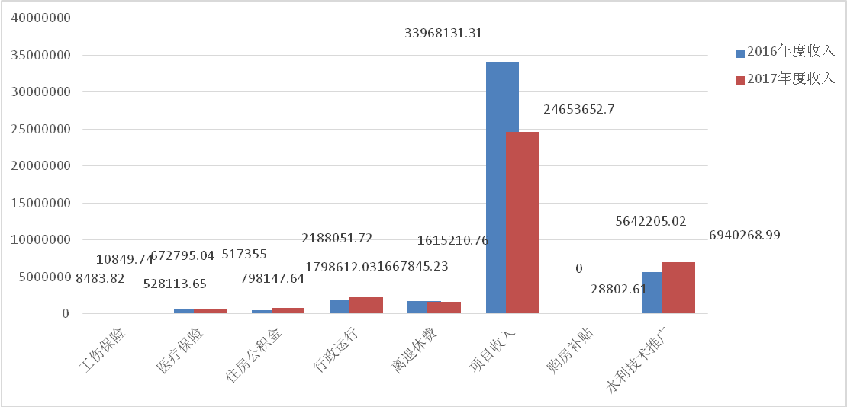
（2）支出情况3749.20万元
基本支出1226.92万元，项目支出2465.37万元。

二、收入支出与预算对比分析
（1）本年收入3749.20万元

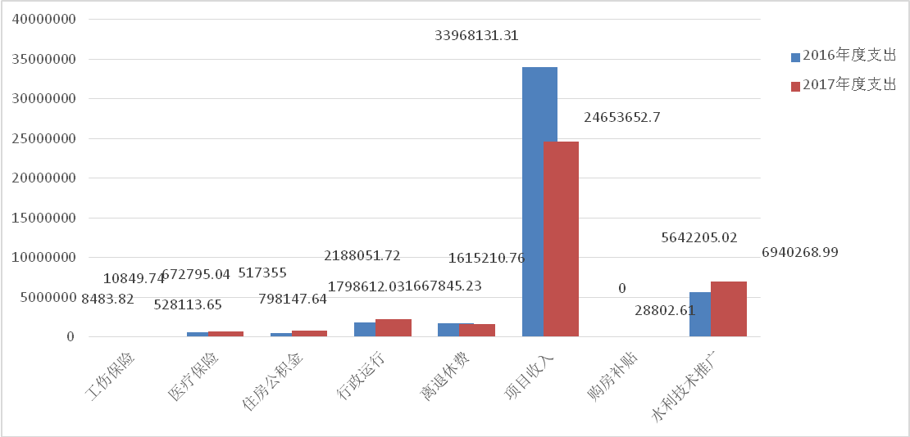
三、收入支出与上年度对比分析
（1）上年收入4413.07万元，本年收入3749.20万元，本年比上年减少15.04%。
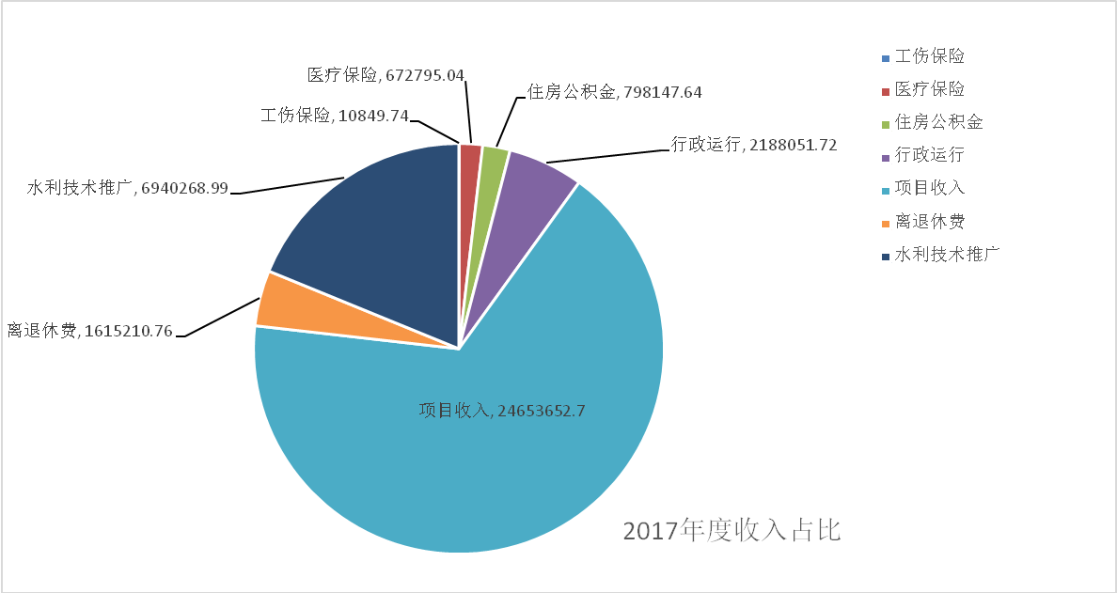
四、一般公共预算财政拨款支出决算情况说明
2017年一般公共预算拨款收入其中：上年收入4413.07万元，本年收入3749.20万元，本年比上年减少15.04%；政府性基金财政拨款收入其中：上年收入0万元，本年收入560万元，本年比上年增560万。财政拨款占收入100%。

五、一般公共预算财政拨款“三公”经费支出决算情况说明
(一) 一般公共预算财政拨款“三公”经费支出决算总体情况
2017年度一般公共预算财政拨款“三公”经费支出预算为5.99058万元，支出决算为5.998058万元，完成预算的100%。其中：因公出国（境）费支出决算为0元，支出决算为万元；公务用车购置及运行费支出决算为3.092012万元，完成预算的100%；公务接待费支出决算2.906046万元，完成预算的100%。
(二) 一般公共预算财政拨款“三公”经费支出决算具体情况
2017年度一般公共预算财政拨款“三公”经费支出决算中，公务用车购置及运行维护费支出3.092012万元，公务接待费支出2.906046万元，具体情况如下：
1.因公出国（境）费支出0万元。
2. 公务用车购置及运行维护费支出3.092012万元。其中：
公务用车购置支出0元，购置车辆0辆。
公务用车运行维护支出3.092012万元，开支一般公共预算财政拨款的公务用车保有量为3辆。主要用于水利工程检查下乡等所需车辆燃料费、维修费、过路过桥费、保险费等。
3.公务接待费支出2.9060.46万元。其中：
国内接待费支出2.906046万元（其中：外事接待费支出0元），共安排国内公务接待60批次（其中：外事接待0批次），接待人次480人（其中：外事接待人次0人）。主要用于水利工程检查等业务发生的接待支出。
国（境）外接待费支出0元，共安排国（境）外公务接待0批次，接待人次0人

六、其他重要事项及相关口径情况说
(一)机关运行经费支出情况
2017年机关运行经费支出143.03万元，2016年机关运行经费支出143.03万元。部门机关运行经费主要用于办公费、水费、手续费、电费、邮电费、会议费、培训费、福利费、劳务费、差旅费、公务接待费、车辆运行维护费。
（二）国有资产占用情况
截至2017年12月31日，师宗县水务局资产总额1726.28万元，其中，流动资产1168.51万元，固定资产557.77万元，对外投资及有价证券0元，在建工程0元，无形资产0元，其他资产0元（具体内容详见附表）。与上年相比，本年资产总额增加89.54万元，其中固定资产增加24.06万元。处置房屋建筑物0平方米，账面原值0元；处置车辆0辆，账面原值0元；报废报损资产0项，账面原值0元，实现资产处置收入0元；出租房屋0平方米，账面原值0元，实现资产使用收入0万元。

国有资产占有使用情况表
 |  |  |  |  |  |  |  |  |  |  |  |  |  | 单位：元
项目 | 行次 | 资产总额 | 流动资产 | 固定资产 |  |  |  |  |  |  |  | 对外投资/有价证券 | 在建工程 | 无形资产 |  | 其他资产
 |  |  |  | 小计 | 房屋构筑物 | 车辆 | 单价200万以上大型设备 |  |  | 其他固定资产
栏次 |  | 1 | 2 | 3 | 4 | 5 | 6 |  |  | 7 |  | 8 | 9 | 10 |  | 11
合计 | 1 | 22840472.71 | 17262777.33 | 5577695.38 | 2042688.29 | 972980 |  |  |  | 2562027.09
填报说明：1.资产总额＝流动资产＋固定资产＋对外投资／有价证券＋在建工程＋无形资产＋其他资产
2.固定资产＝房屋构筑物＋车辆＋单价200万元以上大型设备＋其他固定资产
三、政府采购支出情况
2017年度，部门政府采购支出总额240559.00元，其中：政府采购货物支出240559.00元；政府采购工程支出0元；政府采购服务支出0元。授予中小企业合同金额0元，占政府采购支出总额的0%。

